Рекомендации по настройке программного обеспечения
для работы в Интернет


Настройка Microsoft Outlook

- После того, как Вы запустите Microsoft Outlook, зайдите в пункт меню «Сервис»-> «Учетные записи электронной почты…». Появится окно «Учетные записи электронной почты» (если Вы в первый раз запускаете Microsoft Outlook, то это окно появится автоматически.). В появившемся окне выберите «добавить новую учетную запись электронной почты» и нажмите кнопку «Далее»:
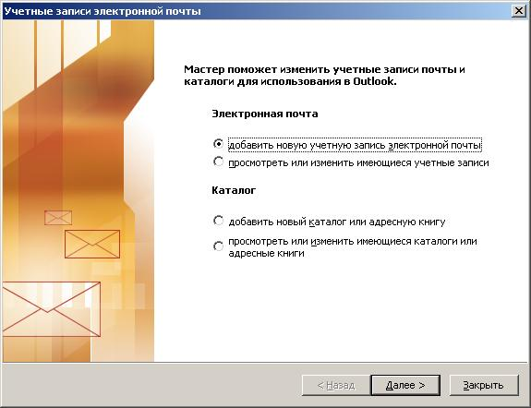
- В появившемся окне «Тип сервера» выберите пункт 2. POP3 и нажмите кнопку «Далее»:
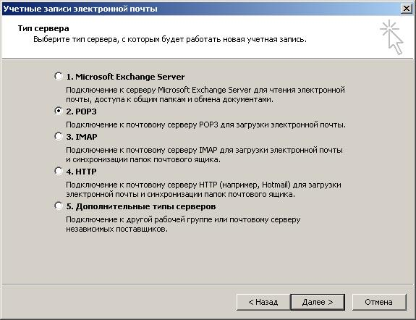

- В следующем окне «Настройки электронной почты Интернета (POP3)» необходимо ввести следующие параметры:
- в поле «Введите имя» - от чьего имени будут посылается почтовые сообщения (Ваши фамилия, имя и отчество, например);
- в поле «Адрес электронной почты» - адрес Вашего электронного почтового ящика;
- в поле «Сервер входящей почты (POP3)» введите mail.atomlink.ru;
- в поле «Сервер исходящей почты (SMTP)» введите mail.atomlink.ru;
- в поле «Пользователь» введите Ваш логин (логин, а также пароль заводятся при оформлении контракта);
- в поле «Пароль» введите Ваш пароль;
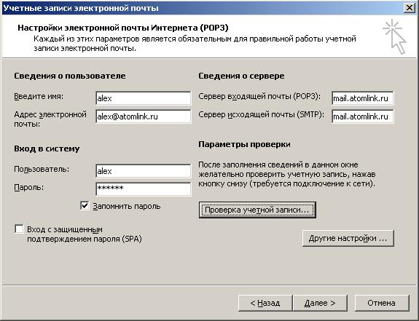
- После того, как Вы ввели все эти параметры, нажмите кнопку «Другие настройки…», в появившемся окне «Настройки электронной почты Интернета» перейдите на вкладку «Сервер исходящей почты» и включите флажок «SMTP-серверу требуется проверка подлинности»:

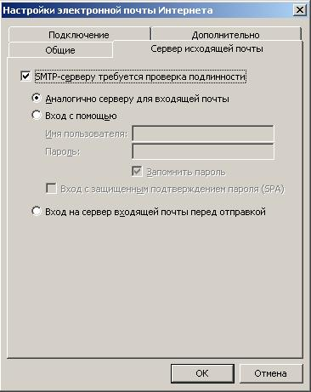

После чего нажмите кнопку «ОК» (окно «Настройки электронной почты Интернета» закроется и Вы вернетесь в окно «Настройки электронной почты Интернета (POP3)»).

- Теперь, когда все настройки произведены, следует произвести проверку учетной записи. Для этого нажмите кнопку «Проверка учетной записи…».
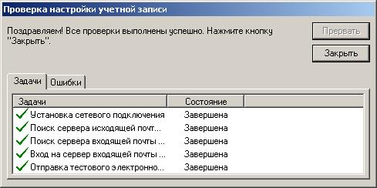
Если процесс проверки успешно завершится, то будет выведено окно:
Закройте это окно и нажмите кнопку «Далее».
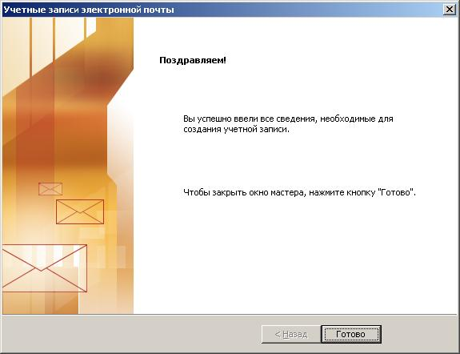
- Откроется окно, которое сообщит Вам, все готово для создания учетной записи почты:
Нажмите кнопку «Готово».

Процесс настройки Microsoft Outlook успешно завершен.

